«Расскажем детям о войне»

С 1 по 12 мая в детском саду проходил проект «Расскажем детям о войне».

Целью данного проекта является воспитание у детей нравственно – патриотических качеств и чувства гордости за Родину, формирование системы представления о героической истории нашей страны, подвиге русского народа в Великой Отечественной войне.

Данный проект способствовал обогащению представлений детей о событиях Великой Отечественной войны, подвигу русского народа.

Также закрепили знания детей о празднике «День Победы», отношения прапрадедушек и прапрабабушек к нему, что такое «Великая Отечественная Война», почему она так называется.

Формировали у детей уважение к ветеранам Великой Отечественной войны.

Провели беседу: «День Победы»;

Играли в сюжетно-ролевую игру: «На боевом посту»

Играли в речевую игру «Доскажи словечко».

Играли в подвижные игры : «Кто скорее до флажка», «Мяч водящему» , «Воевода».

Детьми были нарисованы работы совместно с родителями «Портрет моего прадедушки».

Разучивали стихотворение Т.Белозёрова «День Победы».

Разучивали физкультминутку «Как солдаты на параде».

Рисовали рисунки «Парад на Красной площади».

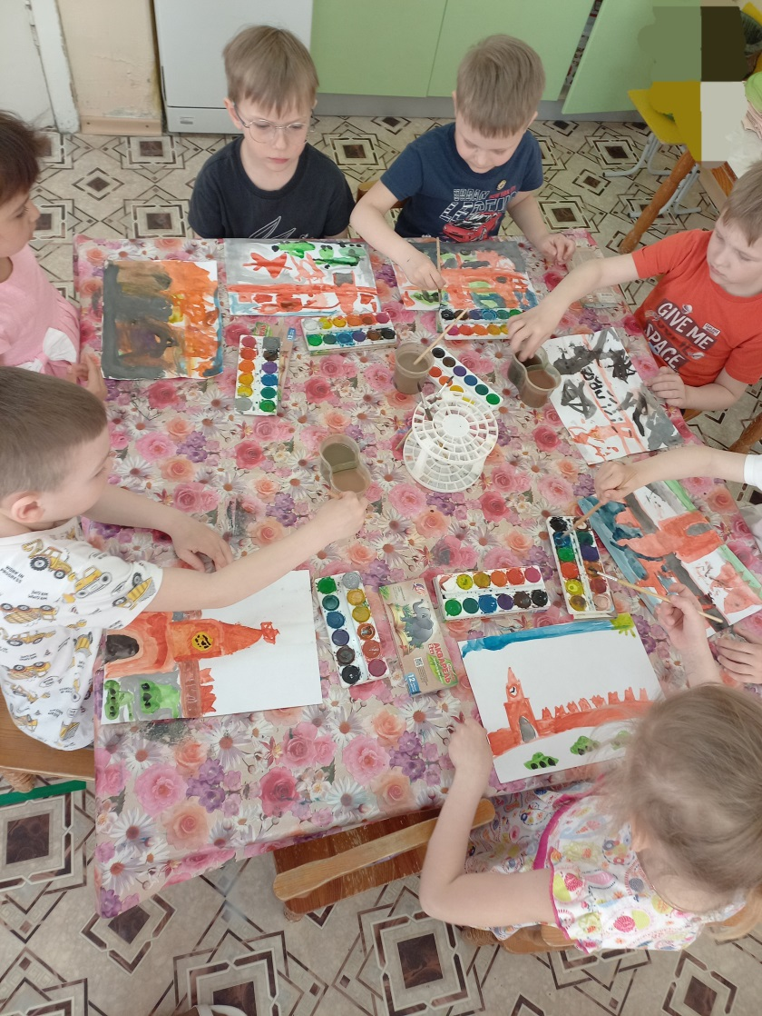

Изготавливали поздравительные открытки методом пластилинографии

«9 Мая».

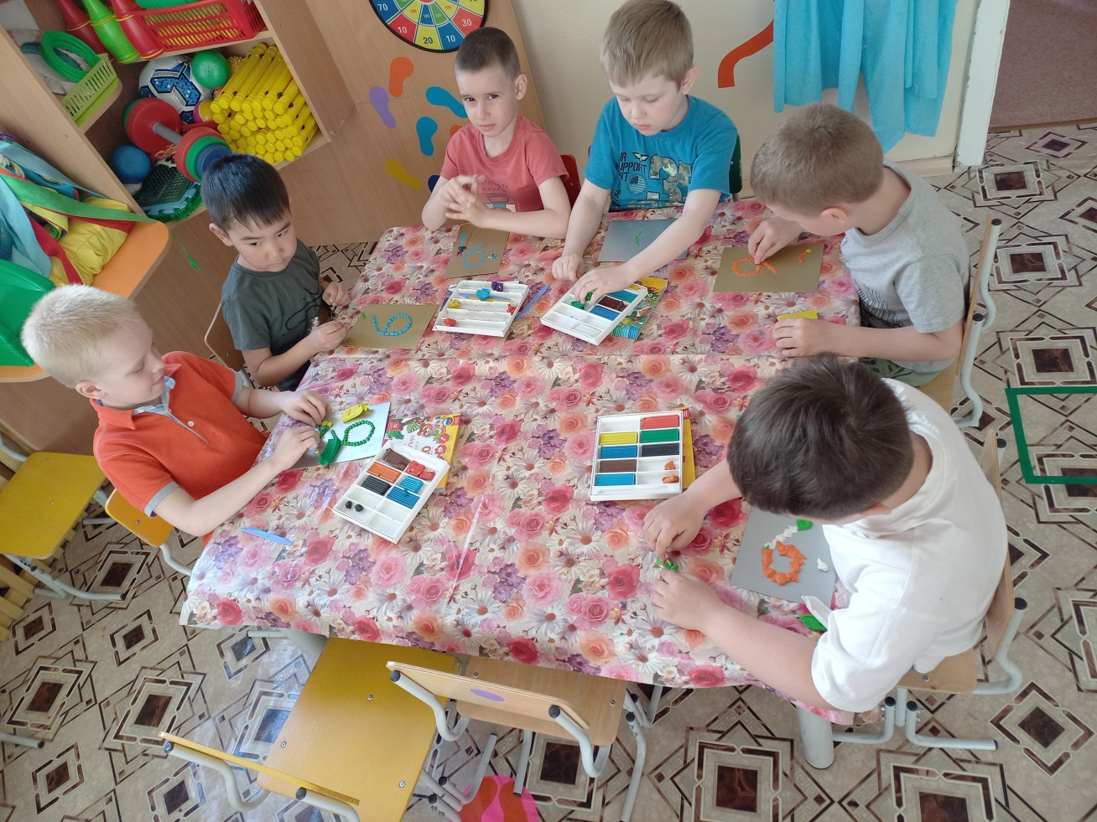

Информацию подготовила воспитатель Бабушкина Наталья Владимировна.